LabField

066640 Vandbad, mini, kuppellåg

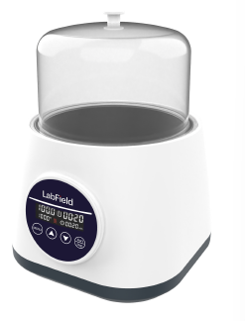

Brugervejledning

I: Produktbeskrivelse

Labfield vandbad med digitalt display anvender internationale avancerede designkoncepter og fremstillingsteknologi, med et glat og æstetisk udseende, kompakt og robust konstruktion, høj alsidighed og enkel betjening samt andre fordele. Dette instrument anvendes hovedsageligt til destillation, tørring, koncentration og varm imprægnering af kemikalier eller biologiske produkter i laboratoriet og kan også anvendes til konstant temperatur opvarmning og andre temperaturtests. Det er et nødvendigt værktøj inden for biologi, genetik, virologi, akvakultur, miljøbeskyttelse, medicin, sundhed, laboratorier, analyselokaler, undervisning og videnskabelig forskning.

II: Produktoversigt

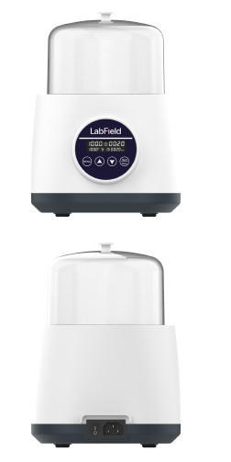

III: Produkt introduktion

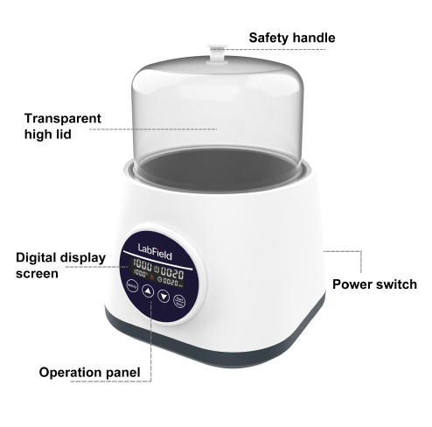
Display
Tænd/sluk-knap
Sikkerhedshåndtag
Betjeningspanel
Transparent højt låg

IV: Produktdata

Temperaturområde | Rumtemperatur-100℃
Temperaturstabilitet | ±1 ℃
Visningsnøjagtighed | 0,1℃
Maks. volumen | 2L
Styringstilstand | Digitalt display med berøringstaster
Timing | 1min - 24h
Effekt | 300W
Strømforsyning | AC 220V
Tilladt omgivelsesfugtighed og temperatur | 5~40℃ 80%RH
Indvendig kammerstørrelse | φ150mm Dybde 105mm
Produktstørrelse | 195*190*260mm (med låg)

V: Korrekt brug

Anvendelse
- Anvendes hovedsageligt til tørring, koncentration, destillation og imprægnering af kemiske reagenser samt opvarmning af medicinske og biologiske produkter.

Brug
- Anvendelser omfatter prøveopvarmning, reaktionskontrol, prøvedissolution samt en bred vifte af anvendelser til tørring, koncentration, destillation og imprægnering af kemiske reagenser, farmaceutiske og biologiske produkter.

Brugsanvisning
- Tilsæt passende mængde vand i vandbadet, og placer dampningsristen.
- Tilslut strømforsyningen, og tænd for kontakten
- Placer beholderen med prøven i vandbadet, og luk låget.
- MENU-knap til skift mellem tid/temperatur, op/ned-knapper til justering af parametre
- Tryk på START/STOP for at starte/stoppe vandbadets opvarmningsfunktion
- Efter brug fjernes beholderen, sluk for strømmen, og tøm vandet i kammeret

Instrumentets anvendelsesmiljø
- Indendørs brug
- Højde: ≤2000m
- Instrumentets driftstemperaturområde er +5 °C ~ +40 °C
- Instrumentets tilladte fugtighedsområde er ≤80%
- Der må ikke være vibrationer eller luftstrømme omkring instrumentet, som påvirker ydeevnen

Sikkerhedsforanstaltninger
- Det er strengt forbudt at tilslutte eller frakoble strømstikket og betjene tænd/sluk-knappen med våde hænder!
- Det er strengt forbudt at afbryde strømstikket, mens instrumentet er spændingsførende!
- Det er strengt forbudt at vedligeholde og rengøre instrumentet, mens det er tændt!
- Det er strengt forbudt at installere instrumentet på en ujævn, ustabil eller vibrerende arbejdsflade!

Leveringsliste

• Hovedenhed
• Transparent højt låg
• Holder
• Strømkabel
• Brugervejledning

